รายงานการปฏิบัติราชการประจำเดือนของสถานีตำรวจภูธรอินทร์บุรี
ประจำเดือน พฤศจิกายน 2566
ที่ | โครงการ/กิจกรรม | รายละเอียด | ระยะเวลา  ดำเนินการ | ผู้รับผิดชอบ | ภาพกิจกรรม
1 | เข้าแถวเคารพธงชาติ ทุกวันพุธของสัปดาห์ | ผกก.สภ.อินทร์บุรี นำข้าราชการตำรวจ สภ.อินทร์บุรี เข้าแถวเคารพธงชาติ สวดมนต์ไหว้พระ กล่าวคำปฏิญาณ ท่องอุดมคติตำรวจ มอบนโยบายของผู้บังคับบัญชา กำชับการปฏิบัติหน้าที่ทุกวันพุธของสัปดาห์ | ทุกวันพุธ  ของสัปดาห์  เวลา  08.00 น. | งานอำนวยการ | 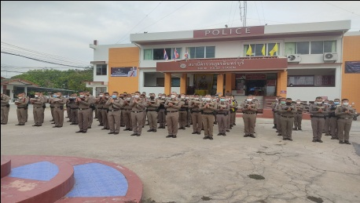
2 | กิจกรรมจิตอาสา | ข้าราชการตำรวจ สภ.อินทร์บุรี ร่วมกิจกรรมกิจอาสา “เราทำความ ดี ด้วยหัวใจ” บริจาคโลหิต เพื่อช่วยเหลือเพื่อนมนุษย์ ทุก 3 เดือน ร่วมกับหน่วยงานราชการและประชาชนกิจอาสาอำเภออินทร์บุรี | พ.ย. 66 | งานอำนวยการ | 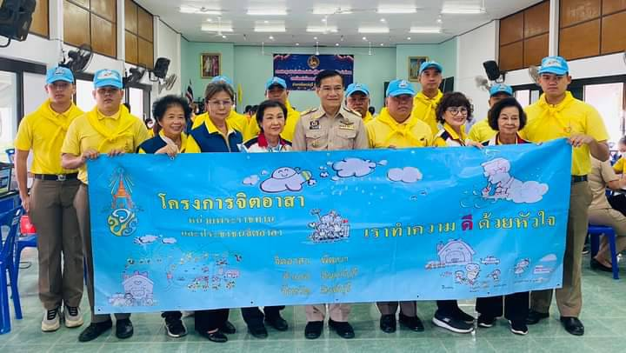
3 | ผลการปฏิบัติ ด้านยาเสพติด | จับกุมยาเสพติด ข้อหา ครอบครองฯ 8 ราย  จับกุมยาเสพติด ข้อหา เสพฯ 2 ราย | พ.ย.66 | งานสืบสวน | 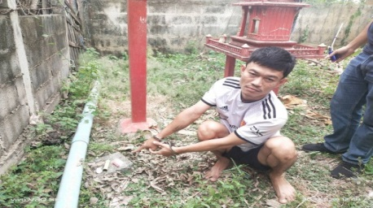
4 | ผลการปฏิบัติ คดีหมายจับค้างเก่า | จับกุมผู้ต้องหาตามหมายจับค้างเก่า 3 หมาย | พ.ย.66 | งานสืบสวน | 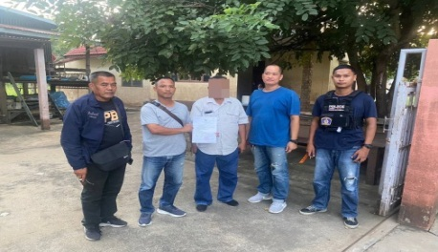

- 2 -
ที่ | โครงการ/กิจกรรม | รายละเอียด | ระยะเวลา  ดำเนินการ | ผู้รับผิดชอบ | ภาพกิจกรรม
5 | คดีเกี่ยวกับอาวุธปืน | จับกุมอาวุธปืน 1 กระบอก | พ.ย.66 | งานสืบสวน | 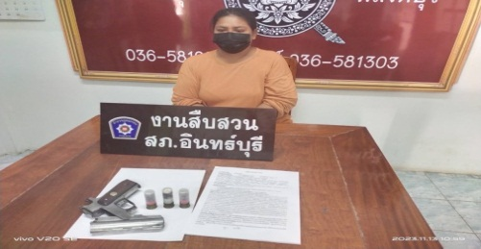
6 | ปล่อยแถวจราจร | ปล่อยแถวสายตรวจจราจร อบรมชี้แจงมอบภารกิจ ก่อนปล่อยแถวออกปฏิบัติหน้าที่โดย  ได้ยึดหลัก smart จราจร มาบริหารจัดการ วางแผนกำหนดจุดเพื่อให้เกิดประโยชน์สูงสุด | พ.ย.66 | งานจราจร | 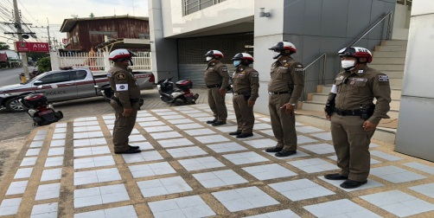
7 | อำนวยความสะดวกด้านการจราจรในพื้นที่ | เจ้าหน้าที่ตำรวจจราจรเข้าประจำจุดอำนวย  ความสะดวกด้านการจราจรในพื้นที่  และในจุดที่มีปัญหาด้านการจราจร | พ.ย.66 | งานจราจร | 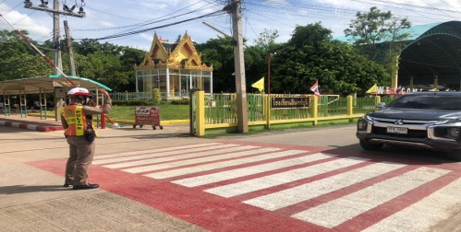
8 | อบรมให้ความรู้ด้านวินัยจราจร | เจ้าหน้าที่ตำรวจจราจรอบรมให้ความรู้ด้านวินัยจราจรให้กับนักเรียนเพื่อปลูกจิตสำนึกด้านวินัยการขับขี่และเคารพกฎจราจร | พ.ย.66 | งานจราจร | 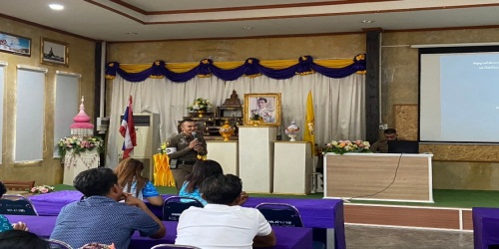
- 3 -
9 | รณรงค์ขับขี่ปลอดภัยในการใช้รถใช้ถนน | เจ้าหน้าที่ตำรวจจราจร รณรงค์ทางข้ามทาง ม้าลาย เพื่อให้ประชาชนตระหนักถึงความสำคัญในการจอดรถให้คนข้ามทางม้าลาย | พ.ย.66 | งานจราจร | 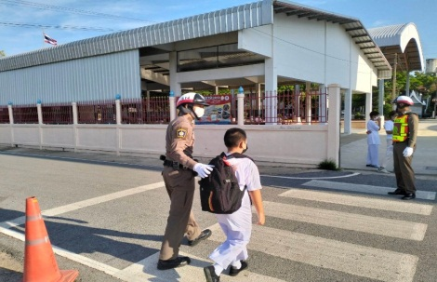
10 | ช่วยเหลือประชาชน | เจ้าหน้าที่ตำรวจจราจรพบเหตุประชาชนเข้า ขอความช่วยเหลือเนื่องจากรถยางรถยนต์แตก | พ.ย.66 | งานจราจร | 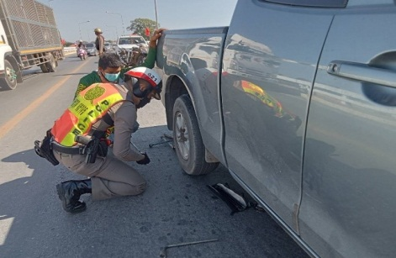
11 | ประจำจุดป้องกันเหตุแข่งรถในทาง | เจ้าหน้าที่ตำรวจจราจรเข้าประจำจุดเพื่อป้องกันเหตุแข่งรถในทาง ช่วงเวลา ๒๒.๐๐ น. – ๐๒.๐๐ น. บริเวณถนนสายเอเชีย ขาขึ้น – ขาล่อง | พ.ย.66 | งานจราจร | 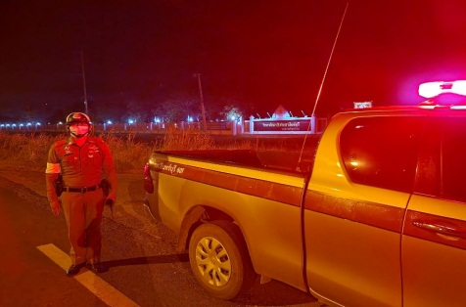
12 | อบรมชี้แจง ปล่อยแถวสายตรวจทุกผลัด | ผกก.,รอง ผกก.ป.,สวป. อบรมชี้แจงปล่อยแถวสายตรวจ ตรวจความพร้อม มอบหมายภารกิจ สายตรวจ ผลัดเก่า – ผลัดใหม่ ทุกผลัด | พ.ย. 66 | งานป้องกัน ฯ | 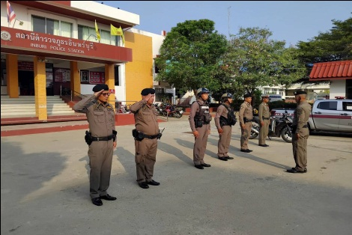

- 4 -
13 | ตรวจร่วมฝ่ายปกครอง | งานป้องกันปราบปราม สภ.อินทร์บุรี ได้มีมาตรการป้องกันการป้องกันอาชญากรรม ในพื้นที่ มีการออกตรวจร่วมกับฝ่ายปกครอง อาสาสมัคร เพื่อป้องกันอาชญากรรม | พ.ย. 66 | งานป้องกัน ฯ | 